Guide til afspilning af Virtual Reality-film:

Det skal eleverne bruge:
- Internetadgang
- Smartphone m. Youtube app
- Høretelefoner
- Et par VR-briller

NB: Hvis klassen ikke har VR briller, findes der to løsninger. 1. Man sætter videoen i gang via en smartphone og Youtube-appen. Når videoen er i fuld skærm, og telefonen holdes horisontalt, kan man kigge rundt i VR-filmen ved at flytte sin telefon rundt. 2. Man kan sætte videoen i gang på en computer eller tablet. Videoen afspilles stadig via Youtube, men ved hjælp af musen kan man trække rundt i billedet og selv bestemme, hvor man kigger hen.

Step 1: Find filmen “Mit bæredygtige vandforbrug”: https://www.youtube.com/watch?v=nNWWT13SevA

Step 2: Klik på linket til den film, du ønsker at se. Filmene afspilles via din Youtube app. Når du kommer til playeren, skal du huske at vælge VR afspilning. Det gør du ved at vælge det lille ikon af et par VR-briller nede i højre hjørne.

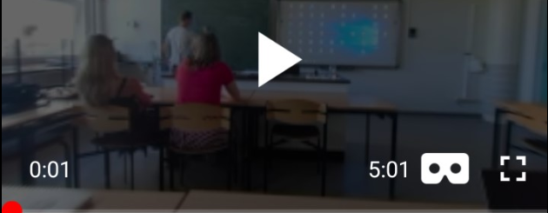

Step 3: Nu er du klar til at indsætte din smartphone i VR brillerne. Telefonen indsættes horisontalt. Pas på telefonen ikke glider ud og ryger på gulvet. Hvis du har VR-briller af pap, skulle der gerne sidde en lille gummielastik, der forhindrer dette.

Step 4: Nu er du klar til at trykke ”play”, husk at sætte dine høretelefoner til og skru op, så du kan høre ordentligt. Filmene varer mellem 5-6 minutter. Husk, det er dig, der bestemmer, hvor du vil kigge hen.

